Взаимодействие детского сада с семьей как средство реализации ФГОС ДО

А.Р.Воронцова,
МАДОУ «ДДС №13»,
воспитатель
г.Добрянка, Пермский край

В настоящее время становится все более очевидным, что повышение результативности и качества деятельности ДОУ невозможно без эффективного сотрудничества с основными социальными заказчиками – родителями воспитанников.
На протяжении всего срока пребывания дошкольника в детском саду педагогам и родителям важно быть партнерами, союзниками в деле образования и воспитания, понимать друг друга, говорить на одном языке, идти в одном направлении. Иначе невозможно гармоничное развитие ребенка, его полноценная социализация. Крайне значимым является создание единого пространства взаимодействия педагогов и родителей для обмена опытом, знаниями, идеями, обсуждения и решения конкретных воспитательно-образовательных задач.
«Взаимодействие» - способ организации совместной деятельности с помощью общения, на основании открытости обеих сторон.
Взаимодействие дошкольных учреждений с семьями воспитанников – одно из важных направлений деятельности ДОУ.
Работа по взаимодействию направлена на решение следующих задач:
- ознакомление родителей с жизнью и работой дошкольного учреждения;
- педагогическое просвещение родителей;
- установление единства в воспитании детей;
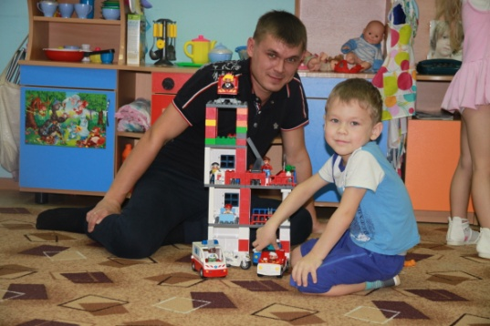
- изучение и распространение передового опыта семейного воспитания.
Организованное сотрудничество может дать импульс к построению взаимодействия с семьей на качественно новой основе, предполагающей не просто совместное участие в воспитании ребенка, а осознание общих целей, формирование доверительных отношений и стремление к взаимопониманию.
Исходя из этого, главным в моей работе, является создание системы личностно-ориентированного взаимодействия взрослых с детьми путем организации единого образовательного пространства в ДОУ и семье.
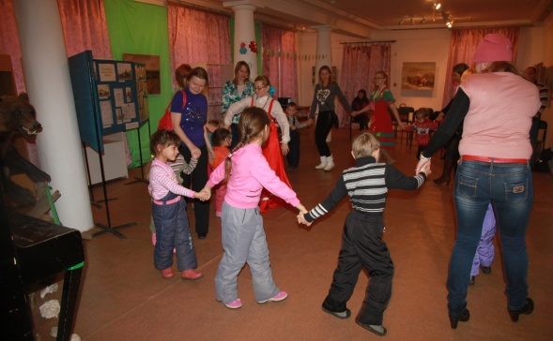
В своей работе по установлению и укреплению взаимодействия с семьей использую как традиционные, так и нетрадиционные формы работы. Родители свободно могут участвовать в режимных моментах в любое время. Начиная со старшего возраста, мы вовлекли родителей в проектную деятельность, также приобрели опыт в научно-исследовательской и экспериментальной деятельности. Родители организовывали для нас экскурсии в музей, в дом Чуче, библиотеку, поход в парк и на берег реки Камы.
В работе с родителями стараюсь использовать такие приемы, которые активизируют внимание родителей, способствуют более легкому запоминанию сути бесед, создают особый настрой на доброжелательный разговор.
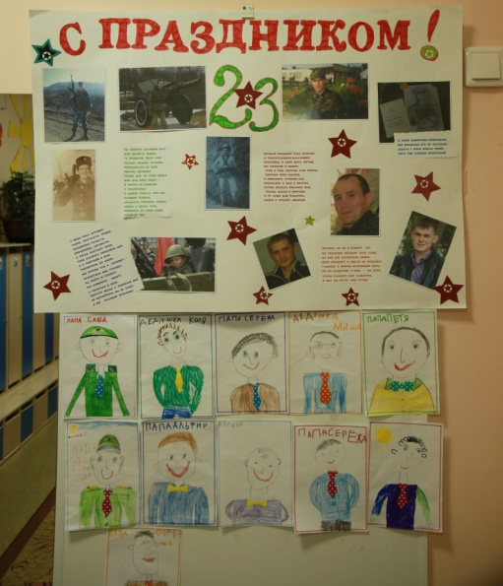
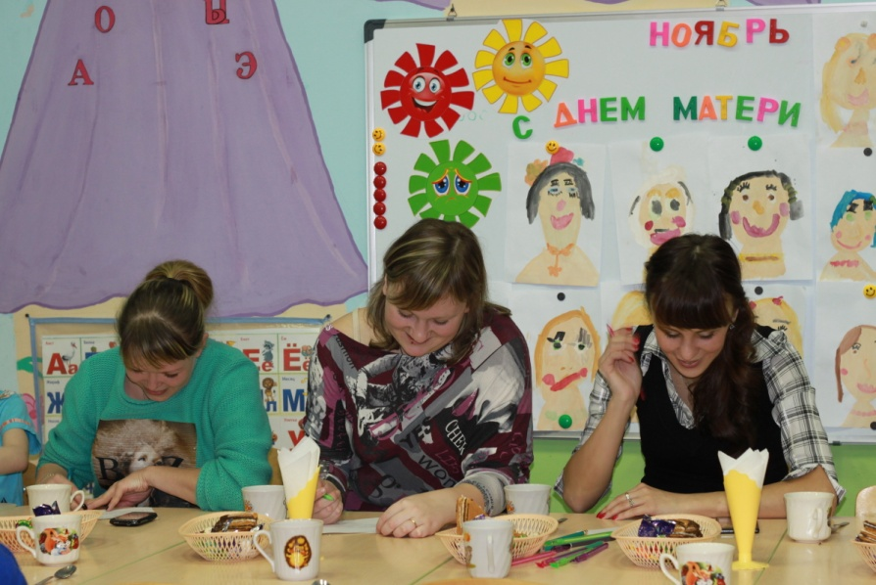
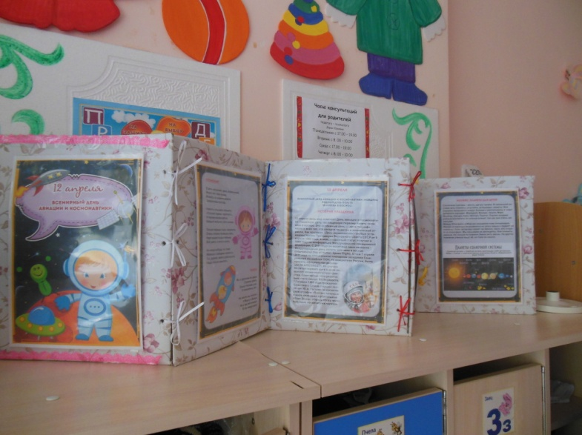

Работа ведётся в форме семейного клуба «Родительские посиделки».
Создана группа в контакте, где удобно общаться, выкладывать видеоролики, статьи, устраивать обсуждения, делиться впечатлениями о проведённых мероприятиях.

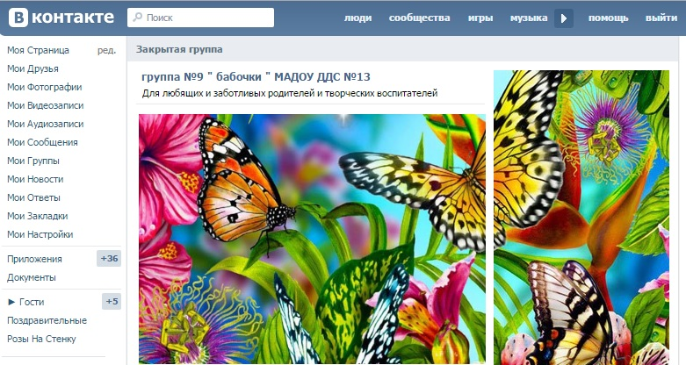
Наши посиделки всегда начинаются с интересных моментов из жизни детей, таким образом, родители могут увидеть и прожить вместе с нами самые интересные и незабываемые моменты, на которых они не могут присутствовать.
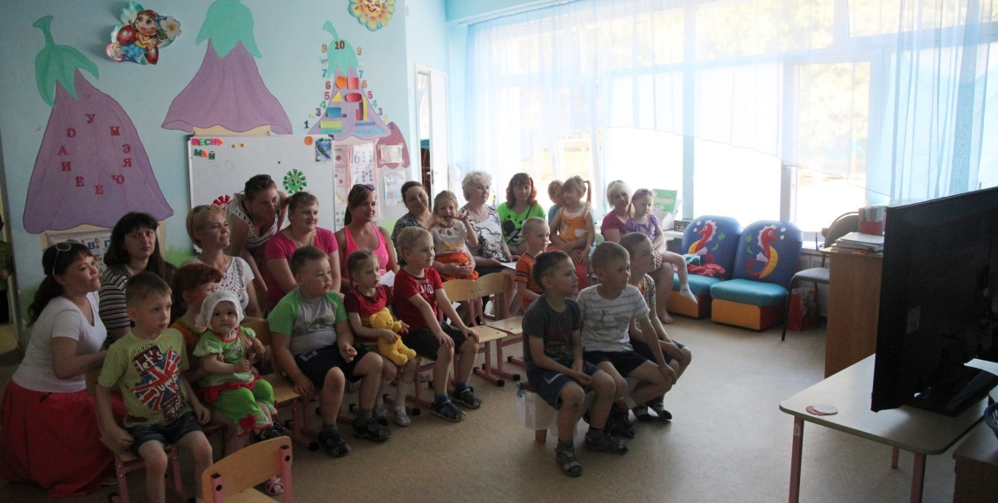
Родителям нравится обсуждать различные проблемные ситуации, делится друг с другом своим опытом в воспитании. Родители активно принимают участие в мастер-классах, не только являясь участниками, но и сами проводят их для детей.
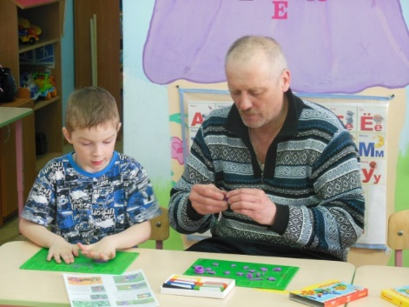
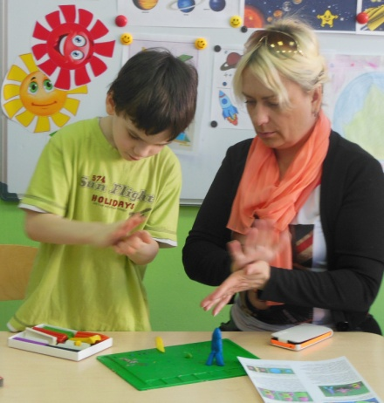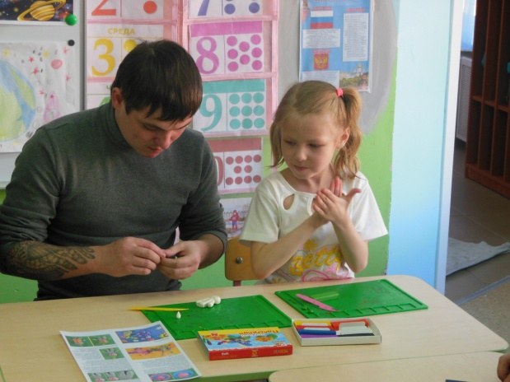
На наших мастер-классах они охотно демонстрируют своё умение детям.
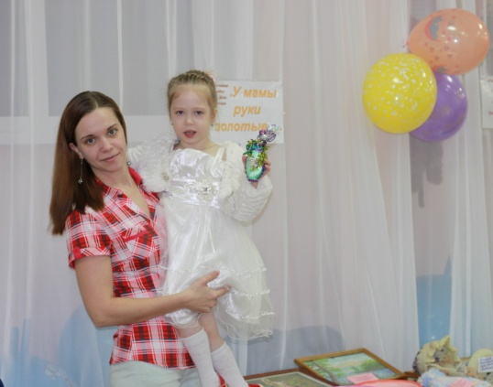
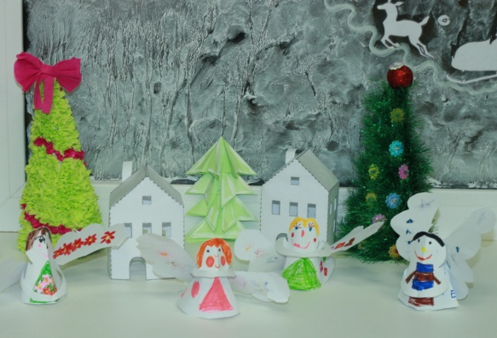
Родители оказывают помощь в организации тематических выставок и участвуют с детьми в творческих конкурсах.

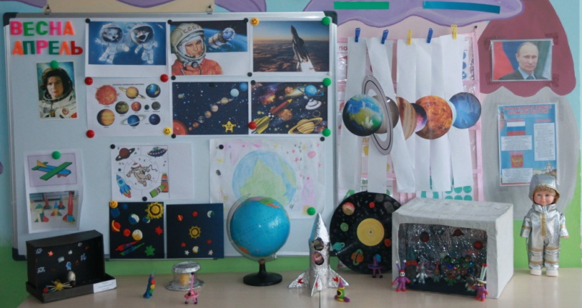

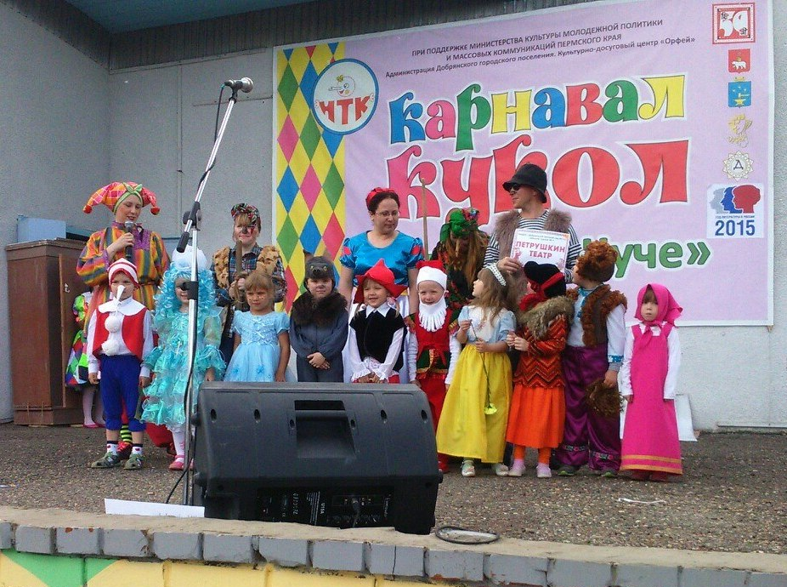
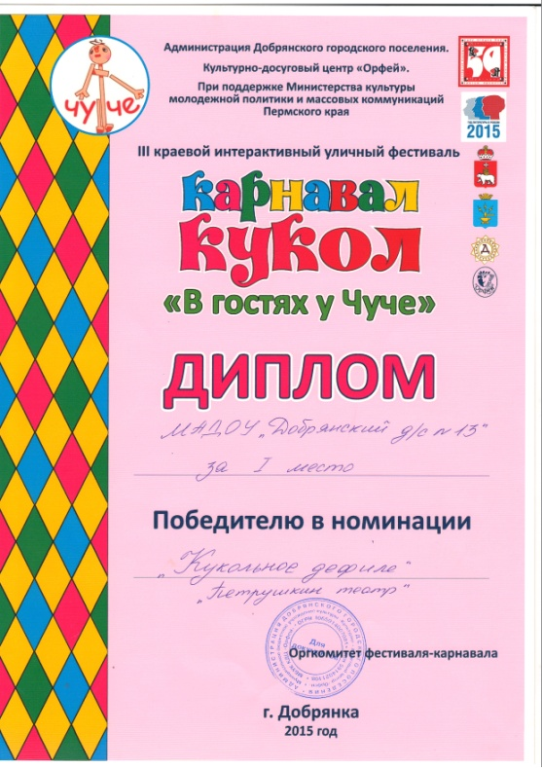
Самый запоминающийся оказался краевой уличный фестиваль « В гостях у Чуче», там родители и дети получили заряд положительных эмоций. Нам присудили первое место за выступление «Кукольное дефиле» и второе место в номинации «Тряпичная кукла», которую сшила родительница нашей группы.

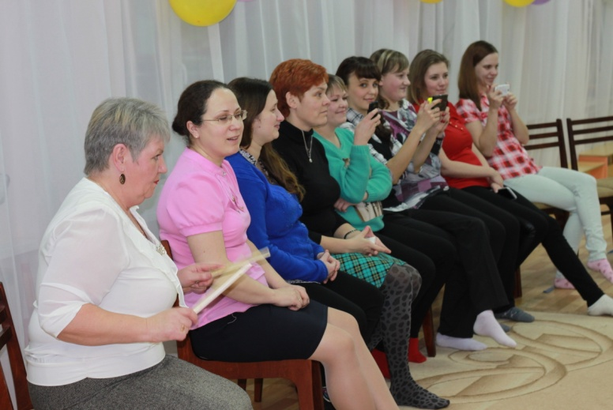
Ко взаимодействию мы охотно привлекаем специалистов детского сада и проводим совместные спортивные, музыкальные, спортивно-музыкальные мероприятия, которые очень нравятся как детям, так и родителям.
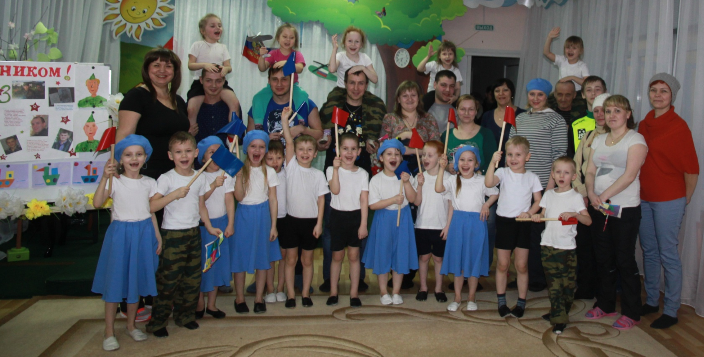

Родители всегда оставляют свои положительные отзывы в нашей тетради для отзывов либо на странице в контакте.
На каждом совместном мероприятии выражаю благодарность родителям, которые уделяют много внимания своим детям и помогают в совместной работе.

Родители являются незаменимыми помошниками в создании развивающей среды, как в группе так и на участке.
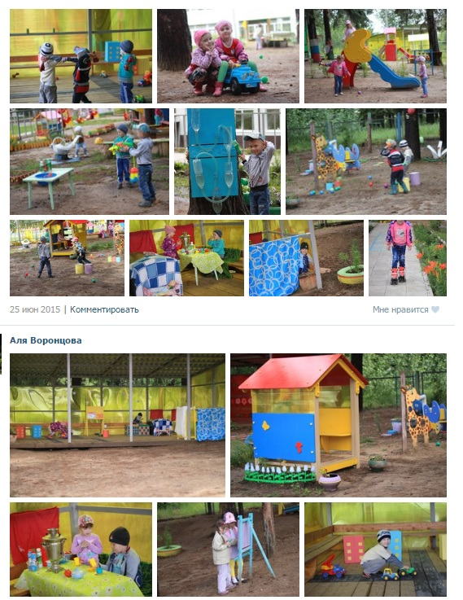
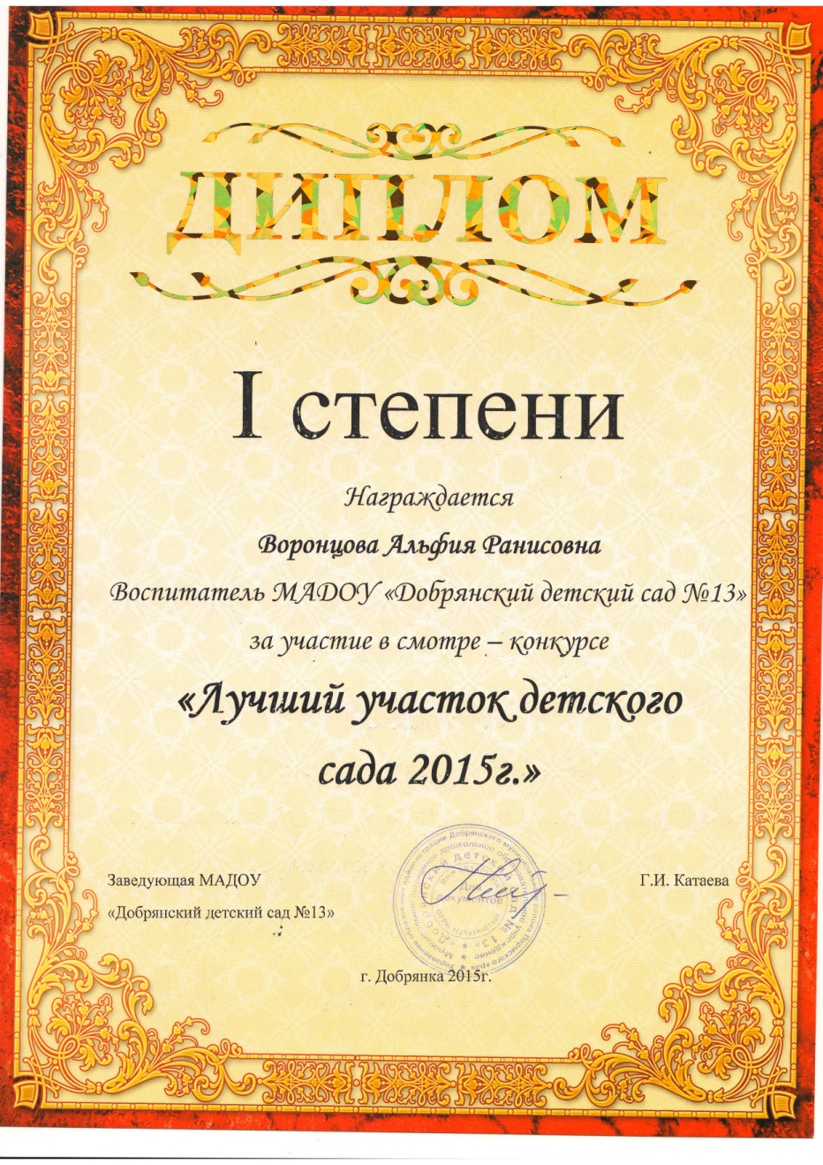

Окончание учебного года мы провели в виде развлекательного досуга на берегу реки Камы, где в неформальной обстановке обсудили планы на лето.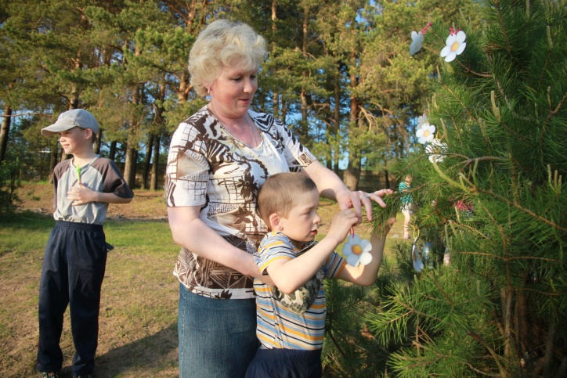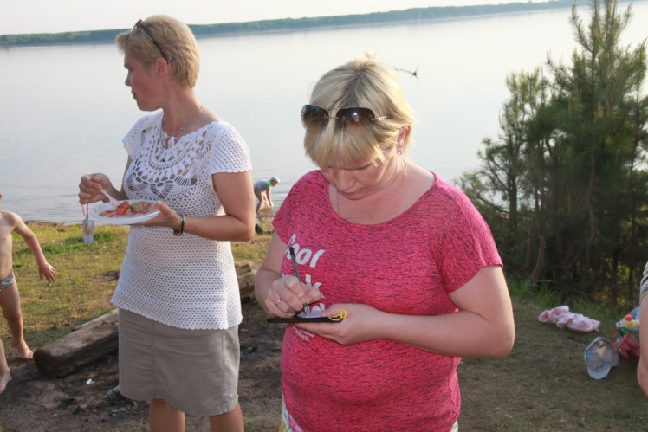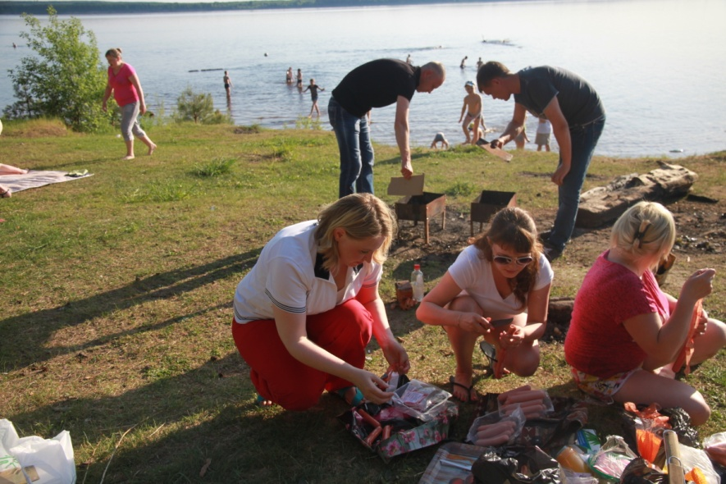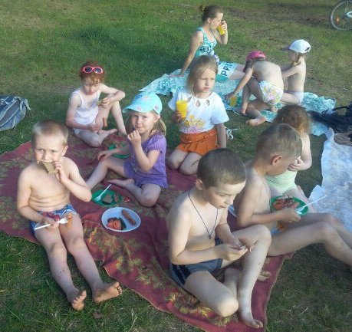

Счастливые дети, благодарные родители - награда за наш труд.

